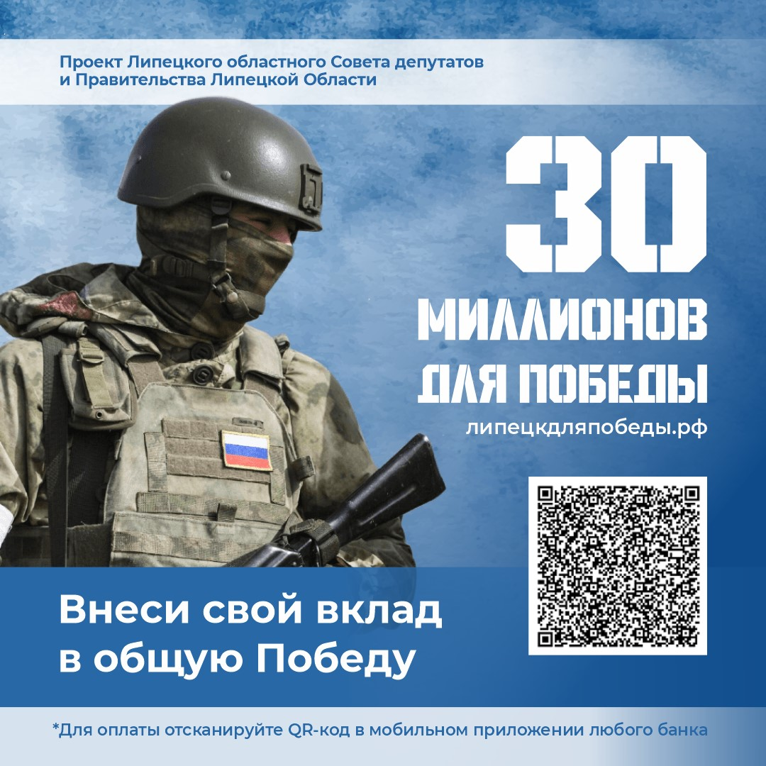
05.03.2024 Липецким областным Советом депутатов при поддержке регионального правительства дан старт патриотической акции «30 миллионов для Победы», в ходе которой любое юридическое и физическое лицо может внести свой вклад и пожертвовать деньги для нужд специальной военной операции.
Депутатский корпус просит оказать содействие B размещении соответствующих материалов данной масштабной акции в курируемых Вами отраслевых организациях и учреждениях (предприятиях) для популяризации столь необходимого мероприятия по сбору средств для обеспечения военнослужащих высокотехнологичными приборами и оборудованием с целью эффективного достижения поставленных целей СВО.
Для размещения в общедоступных местах на бумажных и иных носителях (в том числе электронных табло) информационные материалы акции доступны в электронном виде по ссылке https%3A//disk.admlr.lipetsk.ru/s/tzwDkGnZRZ8ksyP Кроме того, поучаствовать в акции можно на сайте: липецкдляпобеды.рф
Председатель областного Совета депутатов
В.В. Сериков

